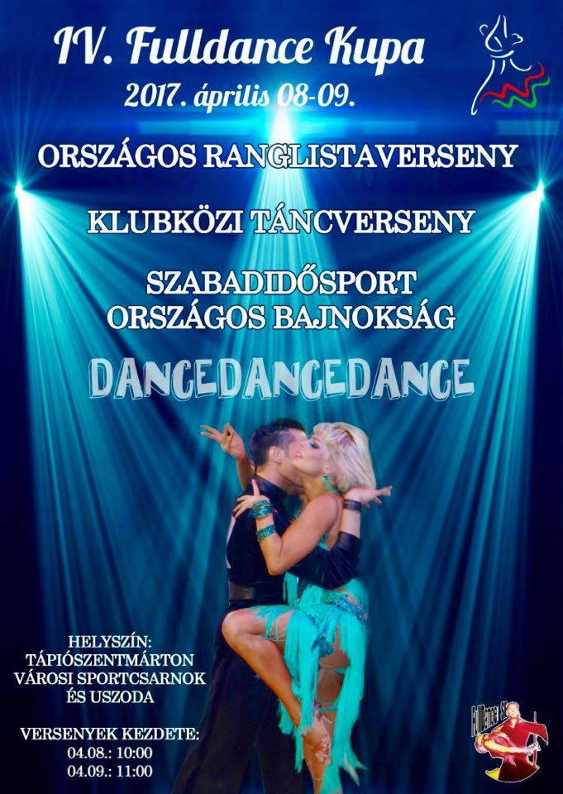
Versenykiírás

Tisztelt klubvezetők, Kedves edzők,
IV. FULLDANCE KUPA ORSZÁGOS IFJÚSÁGI-FELNŐTT LATIN, JUNIOR STANDARD ÉS PROFESSZIONISTA STANDARD RANGLISTA ÉS KLUBKÖZI TÁNVERSENY

Versenyzők!!!
Szeretettel meghívunk minden kedves érdeklődőt az idén megrendezésre kerülő IV. FULLDANCE KUPÁRA!
A verseny időpontja: 2016.04.08.
A verseny helyszíne: Tápiószentmárton Sportcsarnok és Uszoda
Tápiószentmárton 2711 Bartók Béla út 5.
Versenyszámok:
Korosztály | Standard | Latin
Gyerek II | D | D, C
Junior I | E, D, C  ranglista | E, D, C, B
Junior II | E, D, C  ranglista | E, D, C
Ifjúsági | E, D, C, B | E, D, C, B
Felnőtt | E, D, C, B | E, D, C, B, A  ranglista
Professzionista Felnőtt | ranglista

Korosztályos Átjárhatóság az MTASZ szabályai szerint engedélyezettek.
Belépők: 2500huf/felnőtt, 1500huf/gyermek és nyugdíjas
Nevezési díj: 3000huf/pár per 1. versenyszám és minden következő nevezett versenyszám
1500huf/pár
Zeneszolgáltatás: gépzene (digitális)
Tánctér mérete: 300 m²
Nevezési határidő: 2016.04.03. az MTáSZ nevezőprogramon keresztül
Helyszíni regisztráció: 1 órával minden kategória első fordulója előtt
Díjak: Kupa, érem, oklevél
A végleges forgatókönyv a nevezés lezárását követően, 2016. április 04-től lesz elérhető.
Szeretettel várunk mindenkit, jó felkészülést és eredményes versenyzést kívánunk!
Szűcs Simon
Fulldance TSE
+36/70 2730375
mail: fullanddance@yahoo.co.uk

